中国矿业大学与加拿大魁北克大学合作培养国际MBA项目2021级招生简章
中国矿业大学始创于1909年，是一所具有百年历史的教育部直属的全国重点高校、国家“211工程”、“985优势学科创新平台项目”和国家“双一流”建设高校，具有悠久的办学历史，为我国国民经济发展做出了卓越贡献。学校现有16个一级学科博士点，14个博士后科研流动站，35个一级学科硕士点，10个专业学位授权点，54个本科专业，学科门类齐全，学科基础深厚。
中国矿业大学经济管理学院创办于1953年，是全国高校最早成立的经济管理学院之一。学院现拥有2个一级学科、5个二级学科博士学位授权点和1个博士后流动站；拥有4个一级学科、8个二级学科硕士学位授权点、6个专业硕士学位授权点以及中加合作办学硕士项目；学院在校研究生（硕士、博士）规模1100余人。历经近70年的发展，中国矿业大学经济管理学院在人才培养、科学研究、社会服务、文化传承等诸多方面取得了丰硕成果，已在全国及国际相关领域建立了重要、广泛的社会影响力。
中国矿业大学与加拿大魁北克大学蒙特利尔校区（以下简称UQAM）合作举办的工商管理硕士学位教育项目（以下简称中加国际MBA）依托我校经济管理学院和UQAM管理学院ESG（加拿大国立大学，全国排名第13位左右）建设。中加国际MBA已获中华人民共和国教育部（教外综函【2003】89号）和国务院学位委员会（学位办【2004】7号）批准，并于2007年9月25日通过中华人民共和国教育部复核，列为江苏省第一批通过复核的中外合作办学项目（教外综函【2007】76号），批准书编号为MOE32CA1A20030657O，项目于2013年通过教育部中外合作办学合格评估，2019年获得中国商学院教育盛典”最佳中外合作MBA项目“第六名，是江苏省仅有的两个MBA中外合作办学项目之一。十几年来，本项目始终坚持以培育“中西智慧、全球视野、创新胆识、开放引领”的国际化工商管理英才为培养目标，通过与UQAM的合作，吸收北美先进的工商管理教育理念，整合我校经济管理学院的优势教学资源，致力于帮助学生构建系统的商业管理知识架构，提升解决实际问题的能力，拓宽视野，适应经济全球化。中加国际MBA已经形成了自身独特的品牌效应，为中加两国的国际合作打开了一扇窗口，为MBA校友建立了国际化的交流平台。

适合群体
1、世界500强企业及各大外企中高层管理精英及储备干部；
2、赴加拿大投资创业，开拓北美市场的企业家、创业先锋；
3、贸易伙伴为英、法、美、中等国的跨国经营者、管理者；
4、中国涉外行政事业单位管理阶层；
5、致力于跨文化管理实践的青年才俊
项目特色
1、自主招生更简单：无需参加全国联考，通过面试笔试即可入学。
2、报读时间更经济：学制更短，仅需2年（较国内在职联考MBA报读周期3-5年，更节约时间）。
3、课程教学更国际：外方课程为全英文授课、全面吸收世界先进的管理教学内容和方法，其课程设计、教材案例等课程资料均与UQAM保持同步。
4、毕业要求更轻松：全部课程学习合格即可申请毕业，不用开题答辩，不用撰写毕业论文（国内在职联考MBA需要撰写毕业论文）。
5、稀缺“双证”更实惠：所有课程合格即可获得外方硕士学位证书和教育部留服中心的学历学位认证书。
6、语言支持更贴心：外方课程提供语言支持，配备语言助教，辅助学员深入理解学习内容。
7、移动学习，落户加分：开设移动课堂，学习更方便，学成享受加入北京、上海、广州等大城市户籍加分政策。
8、交流平台更广阔：中国矿业大学经济管理学院校友遍及全国乃至世界各地，在众多领域中发挥着重要作用。中加国际MBA学员已拥有600多位高端学员，均为行业精英翘楚。历经多年发展，项目已为学生搭建了多种高端交流平台，加深同学友谊，共享资源价值。

培养体系
A.培养模式：实行学分制，学制2年，每月集中授课4天（周四到周日）
B.授课方式：课堂讲授，案例分析与讨论，移动课堂，项目作业
C.学位授予：修满指定课程，且考试合格者，将被授予魁北克大学MBA学位，中国教育部留学服务中心对硕士学历学位进行认证（双证）

师资构成
中加国际MBA项目授课师资力量雄厚，拥有深厚的学术底蕴与丰富的实战经验，其中50%为UQAM商学院选派的国际师资。

教学计划与学时安排
中加国际MBA项目制定有详细的教学计划，课程设置为15门必修课程，45个学分。15门课程其中加方授课8门。为提高学员的英语水平以及整合学员知识、培养实战能力，在教学计划之外分别安排了1门选修课（中国商贸，全英文授课）和2门实践课（WKB团队培训、企业调研）。在教材选择方面要求中方任课教师在MBA教学中使用国内外成熟的高质量教材，鼓励加方任课教师采用国外原版的最新成熟教材。

课程设置安排一览表（以当年为准）
中方课程 | 外方课程
WKB团队培训 | 社会政治经济环境
企业调研 | 物流与运输管理
运营管理 | 商业决策
会计学 | 国际营销
组织行为学 | 统计学
管理信息系统 | 项目整合
市场营销 | 项目管理
数据模拟 | 人力资源管理
金融学 | 中国商贸（共同开发）
颁发证书
全部课程考试合格，学员将被授予魁北克大学 MBA学位，中国教育部留学服务中心对硕士学历学位进行认证。（双证）

报考条件
1、大学全日制本科毕业或以上学历（含全日制专升本、专转本），拥有学士学位，GPA＞2.8，且管理层工作经验四年及以上者；大学本科毕业无学位，GPA＞2.8，且管理层工作经验七年及以上者。
2、良好的英语口语及写作能力（大学英语四级以上水平）。
3、身体健康，并确保有足够的时间参加在职学习。

报名材料
1、中、英文报名表
2、学历学位复印件及翻译件、成绩单复印件及翻译件
3、三封推荐信（英文）
4、管理层工作经验证明（英文）
5、不间断的个人简历（英文）
6、自荐信（500字左右，英文）
报名流程
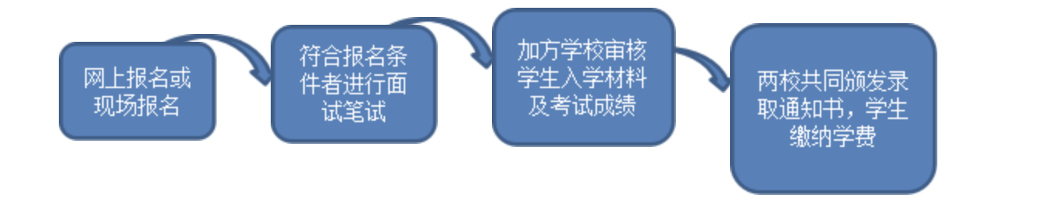
学制学费
中加国际MBA项目学制两年，学费两年共16万元。
课程总学分45学分，定期集中授课。

